Ułamek jako część całości:
Ułamek zwykły składa się z licznika, kreski ułamkowej i mianownika.
Mianownik wskazuje na ile jednakowych części podzielono figurę, a licznik – ile tych części zamalowano.
W poniższych zadaniach zwróć uwagę na znaczenie licznika i mianownika.

Zad.1 Zamaluj na każdym rysunku część figury zgodnie z opisem:
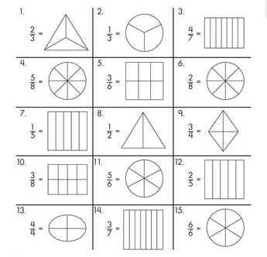
Zad.2 Podaj trzy przykłady z Twojego otoczenia, gdzie możesz wykorzystać są ułamki zwykłe.
- ……………………………………………………………………………………………………………………………………………………..
- ……………………………………………………………………………………………………………………………………………………..
- ………………………………………………………………………………………………………………………………………………………

Zad. 3 Jaka część figury jest zmalowana na każdym z tych rysunków?
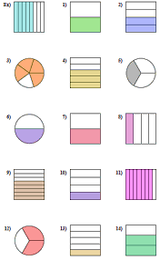

Zad.4 Do poniższych pytań udziel odpowiedzi pełnym zdaniem.
Jaką część Twojej klasy stanowią dziewczęta? …………………………………………………………………………………………….
Jaką część Twojej klasy stanowią chłopcy?......................................................................................................
Jaką część tygodnia stanowi poniedziałek?......................................................................................................
Dzień trwa 10 godzin. Jaka to część doby? ……………………………………………………………………………………………………
Zad. 5 Napisz słownie podane ułamki i liczby mieszane:
- $\frac{1}{2}$ - ……………………………………………………………………………………………………………………………..
- 1 $\frac{1}{2}$ - ……………………………………………………………………………………………………………………………
- $23\frac{2}{8}$ - …………………………………………………………………………………………………………………………
- $5\frac{3}{4}$ - ………………………………………………………………………………………………………………………….
- $16\frac{2}{7}$ - ………………………………………………………………………………………………………………………..
Dodatkowo przygotowałam dla Was dobrze znane obliczenia
Oblicz pamiętając o kolejności wykonywania działań:
